Rjukan Lag
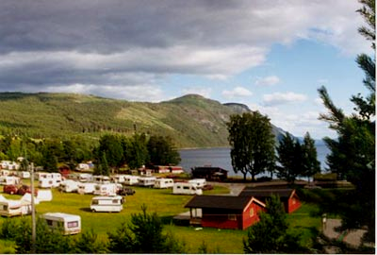

TRENINGSSAMLING I TINN AUSTBYGD
13 – 15 JUNI 2008

Vi inviterer igjen til samling ved vakre Tinnsjøen.
Vi bor på Sandviken Camping i hytter som er utsyrt litt forskjellig.,
Flotte treningsterreng i kort avstand fra campinplassen.

Hver enkelt ordner med tørrmat selv, vi satser på grilling lørdag. Vi ordner grillmat, salat og annet tilbehør. Du ordner selv drikke.
Hundene bor i bilen.

Pris kr. 900,- som inkluderer:

- Overnatting i hytte
- Instruktør
- Grillmat på Lørdag

Påmelding innen 1. juni til Astri Hauge , e-post: astr-hau@online.no ,
el. tlf. 997 97821

Depositum kr. 450,- innbetales til kto. nr 2620 2108589 innen 5.juni 2008
Betal resten kr. 450.- i samme slengen el. Senere. Må være innbetalt før samlingen. ( kan evt. Betales kontant ved ankomst.)

VELKOMMEN TIL EN TRIVELIG SAMLING VED TINNSJØEN.

Hilsen

Rjukan Lag av NRH

